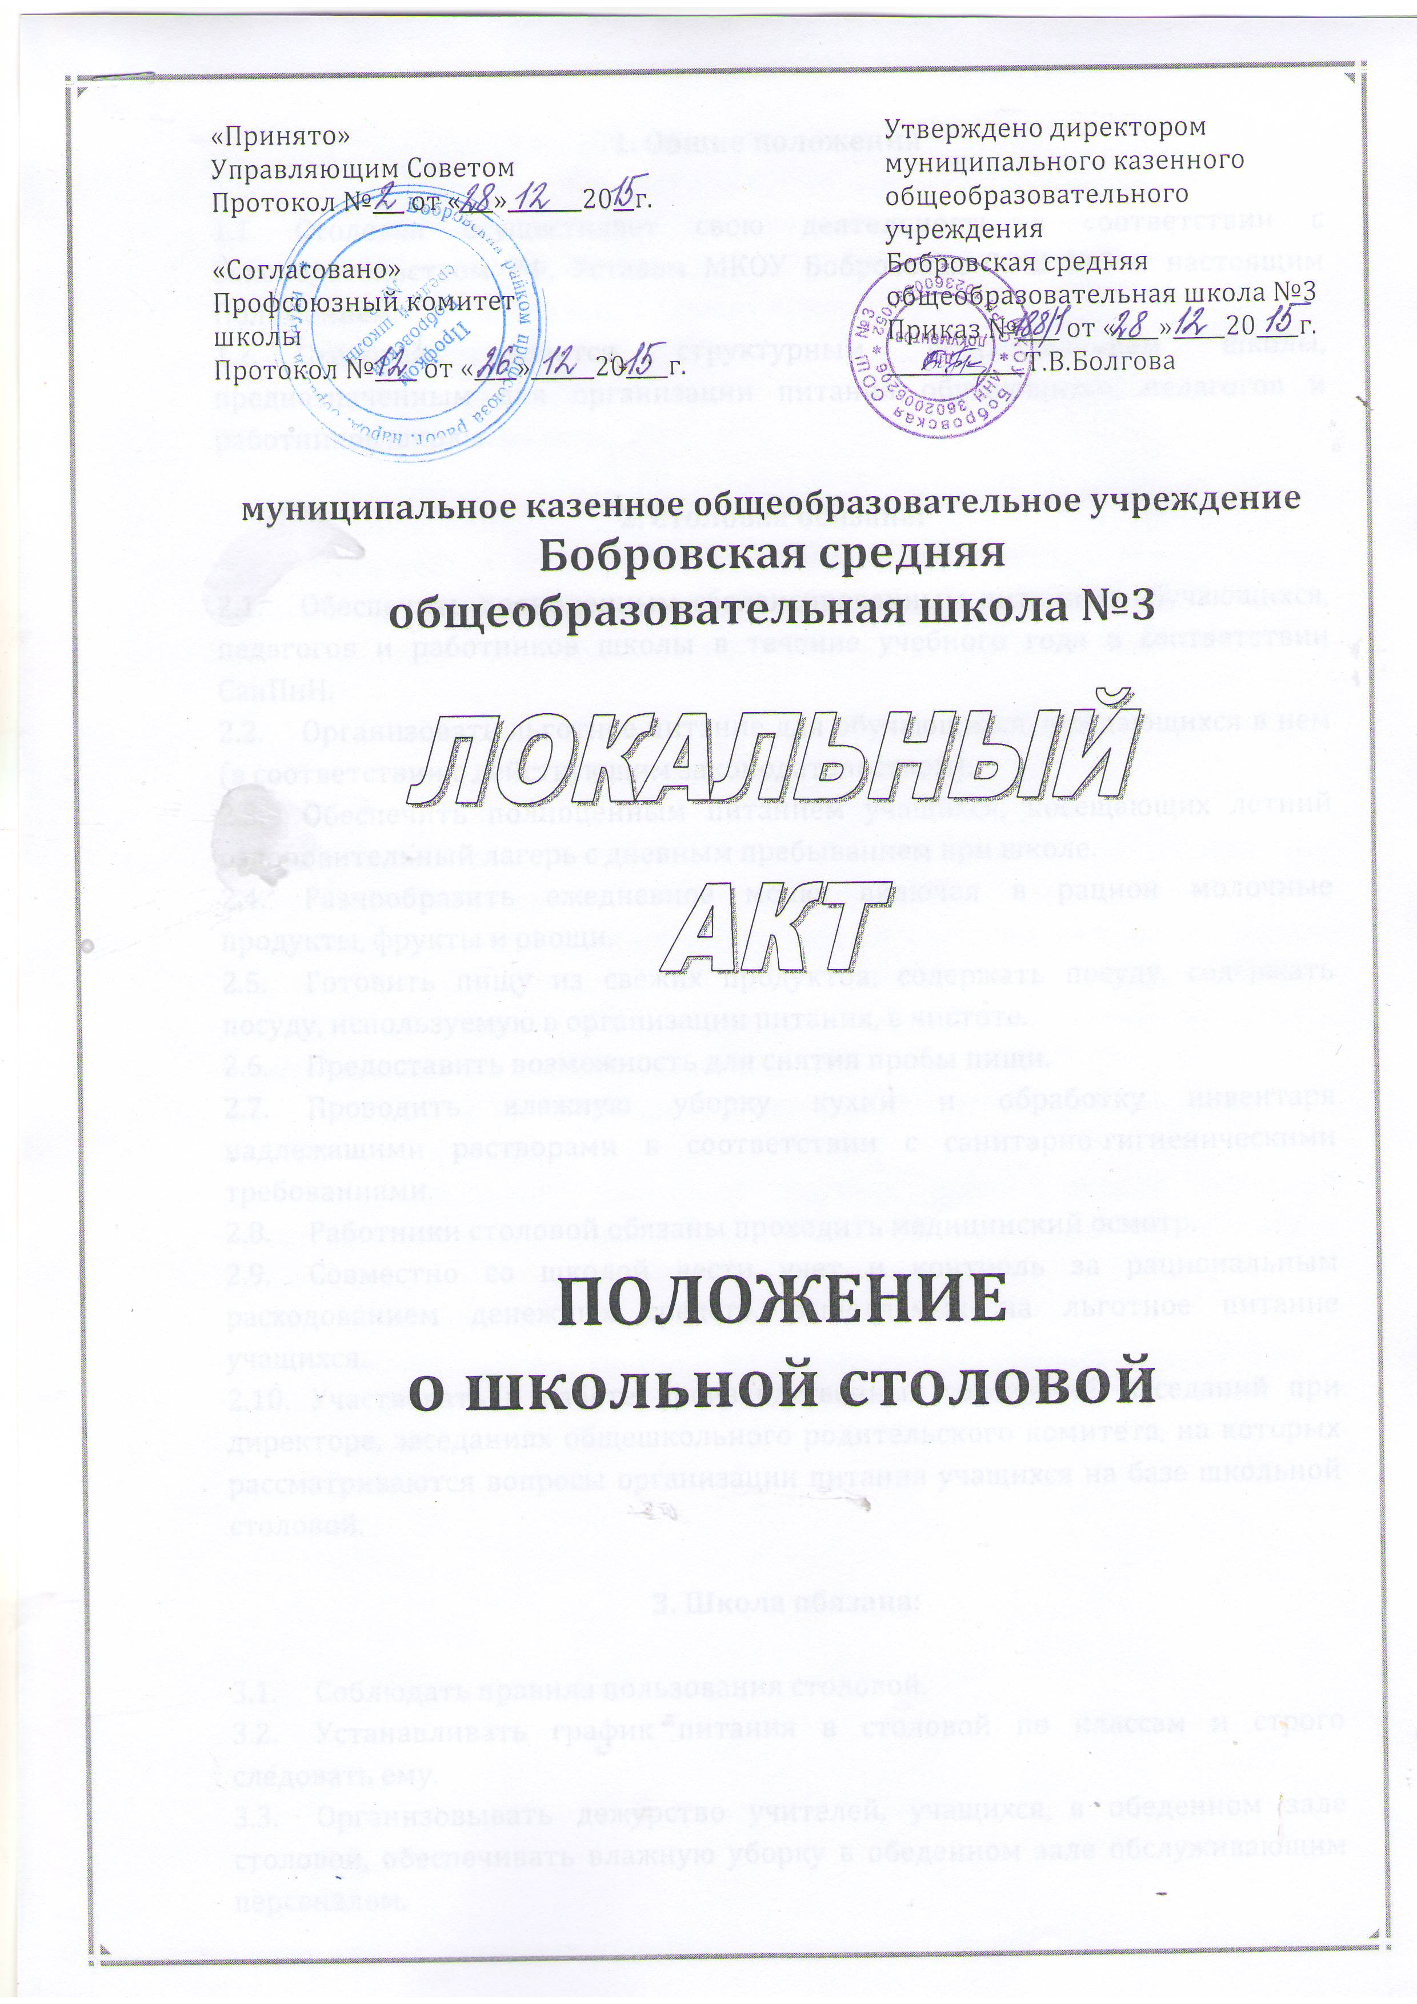

1. Общие положения

  - Столовая осуществляет свою деятельность в соответствии с Законодательством РФ, Уставом МКОУ Бобровская СОШ №3 и настоящим Положением.
  - Столовая является структурным подразделением школы, предназначенным для организации питания обучающихся, педагогов и работников школы.

2. Столовая обязана:

2.1. Обеспечить полноценным сбалансированным питанием обучающихся, педагогов и работников школы в течение учебного года в соответствии СанПиН.
2.2. Организовать льготное питание для обучающихся, нуждающихся в нем (в соответствии с действующим законодательством).
2.3. Обеспечить полноценным питанием учащихся, посещающих летний оздоровительный лагерь с дневным пребыванием при школе.
2.4. Разнообразить ежедневное меню, включая в рацион молочные продукты, фрукты и овощи.
2.5. Готовить пищу из свежих продуктов, содержать посуду, содержать посуду, используемую в организации питания, в чистоте.
2.6. Предоставить возможность для снятия пробы пищи.
2.7. Проводить влажную уборку кухни и обработку инвентаря надлежащими растворами в соответствии с санитарно-гигиеническими требованиями.
2.8. Работники столовой обязаны проходить медицинский осмотр.
2.9. Совместно со школой вести учет и контроль за рациональным расходованием денежных средств, выделяемых на льготное питание учащихся.
2.10. Участвовать в работе производственных совещаний, заседаний при директоре, заседаниях общешкольного родительского комитета, на которых рассматриваются вопросы организации питания учащихся на базе школьной столовой.

3. Школа обязана:

3.1. Соблюдать правила пользования столовой.
3.2. Устанавливать график питания в столовой по классам и строго следовать ему.
3.3. Организовывать дежурство учителей, учащихся в обеденном зале столовой, обеспечивать влажную уборку в обеденном зале обслуживающим персоналом.

3.4. Бережно относится к имущество столовой.
3.5. Воспитывать у обучающихся культуру поведения в столовой.
3.6. Своевременно ремонтировать оборудование столовой, электросети в соответствии с требованием охраны труда и ТБ, регулярно проводить косметический и капитальный ремонт помещения столовой.
3.7. Осуществлять контроль:
- за организацией питания;
- за качеством питания;
- соблюдением санитарно-гигиенического и противоэпидемического режима, выполнением санитарных требований, предъявляемых к пищеблоку.
3.8. Вести учет и контроль за исполнением по назначению выделенных денежных средств на льготное питание учащихся.
3.9. Заниматься эстетическим оформлением обеденного зала школьной столовой.

4. Взаимодействие. Контроль

4.1. Во исполнение вышеуказанных пунктов данный локальный акт предусматривает взаимодействие с родительскими комитетами классов и общешкольным родительским комитетом, педагогическим советом школы, медицинскими работниками.
4.2. Данный локальный акт подлежит обязательному включению в план производственного контроля школы.
4.3. Контроль за надлежащим исполнением данного локального акта лежит в пределах компетенции:
- внутришкольного контроля администрации школы, который проводится не реже 1 раза в месяц с заинтересованными ведомствами и структурами;
- бракеражной комиссии школы;
- специалистов по надзору за соблюдением условий содержания и обучения несовершеннолетних в организационных коллективах.

